Transformacja Fouriera
Sprawozdanie nr 2.

Transformacja Fouriera umożliwia nam przedstawienie sygnału zmiennego w czasie w skali częstotliwości. Każdy sygnał analogowy można przedstawić w postaci składowych sinusoidalnych o odpowiedniej amplitudzie, fazie i częstotliwości. Potrafimy to robić dzięki transformacji Fouriera. Wynikiem transformacji jest transformata. Oczywiście w naszych przykładach będziemy mieli do czynienia ze skończoną liczbą składowych częstotliwości mierzoną w równych odstępach na osi częstotliwości - taką operację na sygnale nazywamy dyskretną transformatą Fouriera zwaną DFT
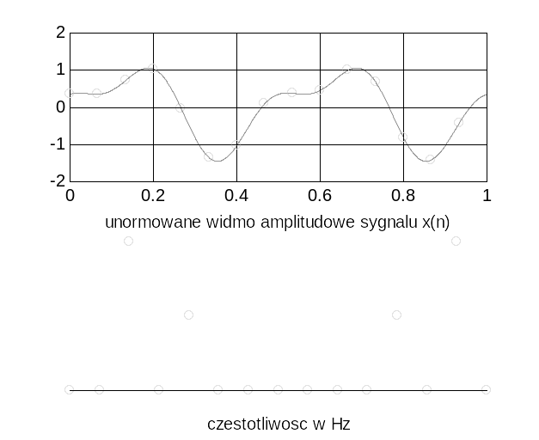
Rysunek przedstawia ten sam sygnał w skali czasu (1 sekunda) i częstotliwości. Są to dwie sinusoidy o częstotliwości 2 i 4 Hz. Jako wynik używamy tylko pierwszą połowę osi częstotliwości 0-7 Hz. Wykres jest symetryczny w 7 Hz (połowa częstotliwości próbkowania).

Jak wykonać transformację Fouriera?

Musimy określić pewne założenia:
- pasmo - zakres częstotliwości - jest ono w specjalny sposób ograniczone i dokonując transformacji musimy znać maksymalną składową częstotliwość w sygnale wejściowym.
- długość transformaty (ilość składowych sinusoidalnych jaką zamierzamy wydobyć ze sygnału)
- szybkość próbkowania (w próbkach na sekundę)

1. Musimy dokonać próbkowania sygnału.
2. Następnie dla każdej składowej generujemy sygnał cosinusoidalny i sinusoidalny
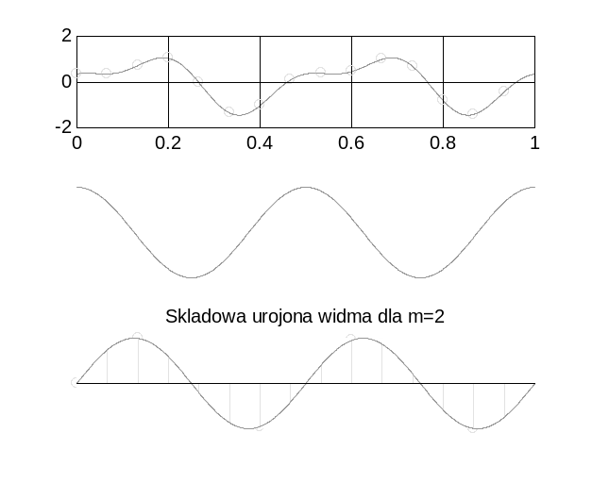
(na rysunku składowa cosinusoidalna i sinusoidalna o częstotliwości 2Hz)

próbkujemy je i porównujemy z sygnałem transfor-mowanym.

3. Obliczamy na podstawie tych wartościach moduł oraz fazę każdej składowej sinusoidalnej.

Jakie występują ograniczenia?

Próbkowanie sygnału musimy wykonać z odpowiednią częstotliwością, co najmniej dwa razy większą od największej składowej. Jest to tzw. kryterium Nyguista. Nieprzestrzeganie tego kryterium spowoduje powstanie aliasingu. Jest to warunek konieczny prawidłowego funkcjonowania każdego przetwarzania sygnału analogowego na cyfrowy. Dobrym przykładem jest płyta CD na której dźwięk próbkowany jest z częstotliwością 44,1 kHz, tak aby poprawnie móc odtworzyć sygnał do 20 kHz. Przykład wystąpienia aliasingu w znanym nam sygnale:

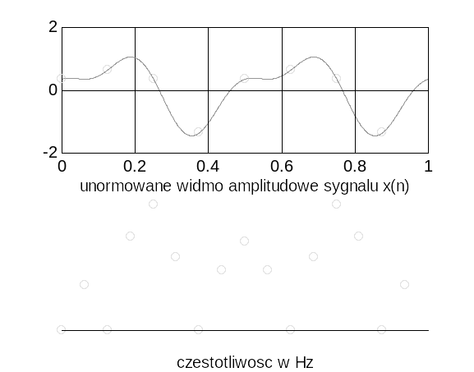

Rysunek przedstawia wynik DFT sygnału 2 i 4 Hz dla częstotliwości próbkowania 8 Hz. Jeżeli sygnał, który zamierzamy transformować, zawiera wyższe składowe sinusoidalne to musimy zastosować filtry antyaliasingowe. Są to układy montowane np. w telefonach cyfrowych. Dźwięki przekazywane przez telefon muszą mieścić się w paśmie do 4 kHz i próba wysłania do naszego rozmówcy wyższych częstotliwości może zakłócić przekaz.

Drugim istotnym parametrem transformacji jest ilość składowych sinusoidalnych, którą chcemy policzyć. Ta ilość ma zasadniczy wpływ na zjawisko zwane przeciekiem.

Spróbujmy wykonać DFT dla małej ilości składowych.
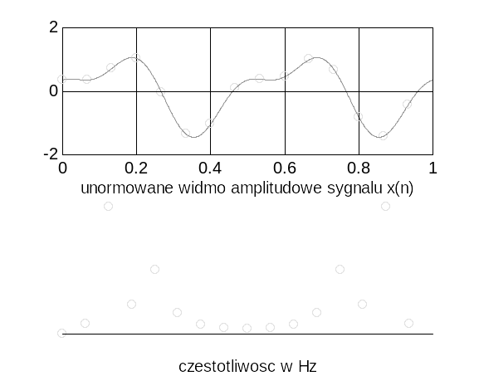

Widać że składowe nie były liczone dla częstotliwości 2 i 4 Hz dlatego nie mogły się one znaleźć na skali częstotliwości. Powoduje to że zostają one przeniesione do sąsiednich wyliczanych składowych. Zjawisko to nazywamy przeciekiem.
Przeciek możemy zminimalizować stosując różne metody np. zwiększając ilość liczonych składowych, dobieramy znane występujące w sygnale składowe (np. wartość nuty w przypadku muzyki), czy stosując tzw. okna.

Transformacja jest operacją czasochłonną i wykonywanie jej na przykład w czasie rzeczywistym dla złożonych sygnałów (dźwięk Hi-Fi, obraz) wymaga dużej mocy obliczeniowej. Jest to związane z funkcją, która wymaga wykonania dużej ilości mnożeń zespolonych. Dokładnie ilość tych mnożeń (dla DFT) wynosi N², gdzie N to liczba składowych sinusoidalnych.
Istnieje jednak metoda pozwalająca zmniejszyć liczbę mnożeń w funkcji. Metodę tą nazywamy szybką transformacją Fouriera (FFT). Redukuje ona liczbę mnożeń do NlogN. Jedynym ograniczeniem jest to że N musi być naturalną potęgą liczby 2 (2, 4, 8, 16, 32, 64, 128, ...).

Wnioski:
Odkrycie Fouriera miało ogromne znaczenie dla dzisiejszej komunikacji i informatyki. Rozwój technologii pozwalającej na zamianę sygnałów z osi czasu na oś częstotliwości umożliwił powstanie zaawansowanych układów przesyłania i magazynowania danych: kompresji, kodowania, korekty. Wpłynęło to znacząco na rozwój dzisiejszej komunikacji cyfrowej i miało decydujący wpływ przy projektowaniu urządzeń i oprogramowania do: CD Audio, GSM, JPG, MP3, DVD. Przesyłanie i gromadzenie danych w obecnych czasach byłoby - bez tej metody - bardzo utrudnione czy wręcz niewykonalne. Możliwość analizowania widma niektórych sygnałów pozwala nam również zrozumieć ich fizykę i zachowanie. Ma to niebagatelny wpływ w różnych dziedzinach techniki wojskowej czy medycznej. Transformacja Fouriera daje nam takie możliwości jak pryzmat dla analizy widma światła.

